

***ACME***

# Normativa de ciberseguridad

***Legislación para el cumplimiento de la responsabilidad penal***

### 

# Índice

**Normativa de ciberseguridad 0**

**Índice 1**

**Contexto 2**

**Potenciales delitos del sector de las telecomunicaciones 3**

**Matriz de riesgo penal 4**

Indicadores de probabilidad 4

Criterios para la valoración del impacto 4

Escala de colores 4

**Análisis de potenciales delitos del sector de las Telecomunicaciones 6**

**Matriz de Riesgo Penal ACME 8**

# 

# Contexto

La compañía ACME S.A. Se encarga de proveer servicios de telecomunicaciones enfocados en comunicaciones internacionales tanto a particulares como a empresas. ACME tiene una cartera de 300.000 clientes en España a los que ofrece estos servicios y por los cuales cobra una tarifa media de 23,5 € mensuales.

ACME está presente en 32 países, y se aprovecha de esta situación para dar servicio a multinacionales. Durante el año 2022 ACME ha logrado adjudicarse el servicio de telecomunicaciones de todas las embajadas en España.

Uno de sus clientes multinacionales es una entidad bancaria, con un nivel de madurez en seguridad elevado, uno de los requisitos que establece es la certificación ISO27001 en los servicios de comunicaciones.

La sede central de ACME se encuentra en Madrid, fue abierta en el año 2020, sus oficinas cuentan con climatización inteligente, jardines en las azoteas para mejorar la climatización y aprovechar el agua de la lluvia para los riegos de sus zonas verdes y paneles solares para mejorar la eficiencia energética.

Además, parte de los terrenos de la organización, han sido convertidos en parques públicos que pueden ser utilizados por los residentes de la zona, y los accesos por carretera a la zona han sido acondicionados, mejorados y asfaltados.

La dirección de la organización es consciente de que es sujeto obligado para multitud de leyes y normativas. Tras el sistema de gestión de compliance desarrollado en semanas anteriores, ahora la preocupación está enfocada en los riesgos penales, ya que uno de los principales competidores se ha visto envuelto en un escándalo de escuchas y ha sido objeto de sanciones penales considerables.

# 

# Potenciales delitos del sector de las telecomunicaciones

| Delitos contra la intimidad, allanamiento informático y otros delitos informáticos |
| --- |
| Estafas y fraudes. |
| Daños informáticos |
| Delitos contra la propiedad intelectual e industrial, el mercado y los consumidores |
| Blanqueo de capitales |
| Financiación ilegal de partidos políticos |
| Cohecho |
| Delitos contra la Hacienda Pública y la Seguridad Social |
| Delitos contra el medio ambiente |
| Delitos contra la salud pública |
| Tráfico de influencias |
| Alteración de precios en concursos y subastas públicas |
| Negativas a actuaciones inspectoras |
| Contra los derechos de los trabajadores |

# Matriz de riesgo penal

## Indicadores de probabilidad

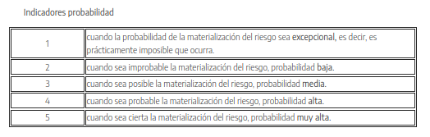

## Criterios para la valoración del impacto

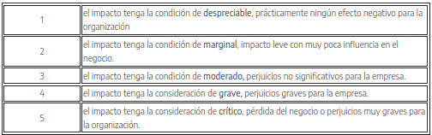

## Escala de colores

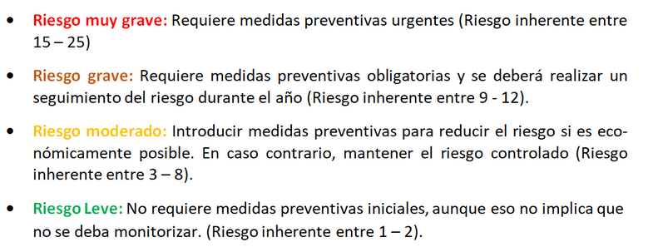

| **Muy alta** | 5 | 10 | 15 | 20 | 25 |
| --- | --- | --- | --- | --- | --- |
| **Alta** | 4 | 8 | 12 | 16 | 20 |
| **Moderada** | 3 | 6 | 9 | 12 | 15 |
| **Baja** | 2 | 4 | 6 | 8 | 10 |
| **Muy Baja** | 1 | 2 | 3 | 4 | 5 |
| **Probabilidad** | 1 | 2 | 3 | 4 | 5 |
|  | **Muy bajo** | **Bajo** | **Moderado** | **Alto** | **Muy alto** |
| **Impacto** | | | | |

# Análisis de potenciales delitos del sector de las Telecomunicaciones

| **Delito** | **Probabilidad** | **Impacto** | **Riesgo** |
| --- | --- | --- | --- |
| Delitos contra la intimidad, allanamiento informático y otros delitos informáticos | 4 (Alto) | 4 (Alto) | 16 |
| Estafas y fraudes | 4 (Alto) | 4 (Alto) | 16 |
| Daños informáticos | 3 (Moderado) | 4 (Alto) | 12 |
| Delitos contra la propiedad intelectual e industrial, el mercado y los consumidores | 4 (Alto) | 4 (Alto) | 16 |
| Blanqueo de capitales | 3 (Moderado) | 5 (Muy alto) | 15 |
| Financiación ilegal de partidos políticos | 2 (Bajo) | 5 (Muy alto) | 10 |
| Cohecho | 3 (Moderado) | 5 (Muy alto) | 15 |
| Delitos contra la Hacienda Pública y la Seguridad Social | 3 (Moderado) | 5 (Muy alto) | 15 |
| Delitos contra el medio ambiente | 2 (Bajo) | 5 (Muy alto) | 10 |
| Delitos contra la salud pública | 3 (Moderado) | 5 (Muy alto) | 15 |
| Tráfico de influencias | 3 (Moderado) | 4 (Alto) | 12 |
| Alteración de precios en concursos y subastas públicas | 2 (Bajo) | 3 (Moderado) | 6 |
| Negativas a actuaciones inspectoras | 2 (Bajo) | 3 (Moderado) | 6 |
| Contra los derechos de los trabajadores | 3 (Moderado) | 4 (Alto) | 12 |

# Matriz de Riesgo Penal ACME

| **Muy alta** |  |  |  |  |  |
| --- | --- | --- | --- | --- | --- |
| **Alta** |  |  |  |  | * Delitos contra la intimidad, allanamiento informático y otros delitos informáticos * Estafas y fraudes * Delitos contra la propiedad intelectual e industrial, el mercado y los consumidores |
| **Moderada** |  |  |  | * Daños informáticos * Tráfico de influencias | * Blanqueo de capitales * Cohecho * Delitos contra la Hacienda Pública y la Seguridad Social * Delitos contra la salud pública |
| **Baja** |  |  | * Alteración de precios en concursos y subastas públicas * Negativas a actuaciones inspectoras | * Contra los derechos de los trabajadores | * Financiación ilegal de partidos políticos * Delitos contra el medio ambiente |
| **Muy Baja** |  |  |  |  |  |
|  | **Muy**  **bajo** | **Bajo** | **Moderado** | **Alto** | **Muy alto** |
| **Impacto** | | | | |

El mapa de riesgo generado muestra con colores la evaluación de riesgos para una serie de delitos relacionados con el **sector de las telecomunicaciones**.

Cada fila en la tabla representa gráficamente el riesgo del delito. La multiplicación de estos valores proporciona un nivel de riesgo relativo para cada delito.

Este mapa de riesgo puede ayudar a *ACME* a priorizar sus esfuerzos de gestión de **riesgos penales**, centrándose en abordar los delitos que representan las mayores amenazas para la seguridad y la integridad de la organización. Además, puede servir como una herramienta para la toma de decisiones informadas sobre asignación de recursos y estrategias de mitigación de riesgos.